TP1 correction

Lancer la Virtual Box et initier le TP :

- ouvrir un terminal et entrez la commande :
VirtualBox

- on obtient finalement sur le terminal :
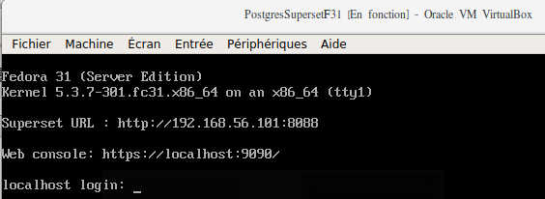

- lancer un navigateur internet, et entrer l’adresse indiquée : http://192.168.56.101:8088
On arrive à la page d’accueil de Superset :


- entrer les identifiants suivants :
Username : admin
Password : bigdatafuret

- sélectionner SQL Lab, puis SQL Editor :

- on arrive à la page d’accueil. Essayer la requête SELECT * FROM MOVIES ;
On devrait obtenir :
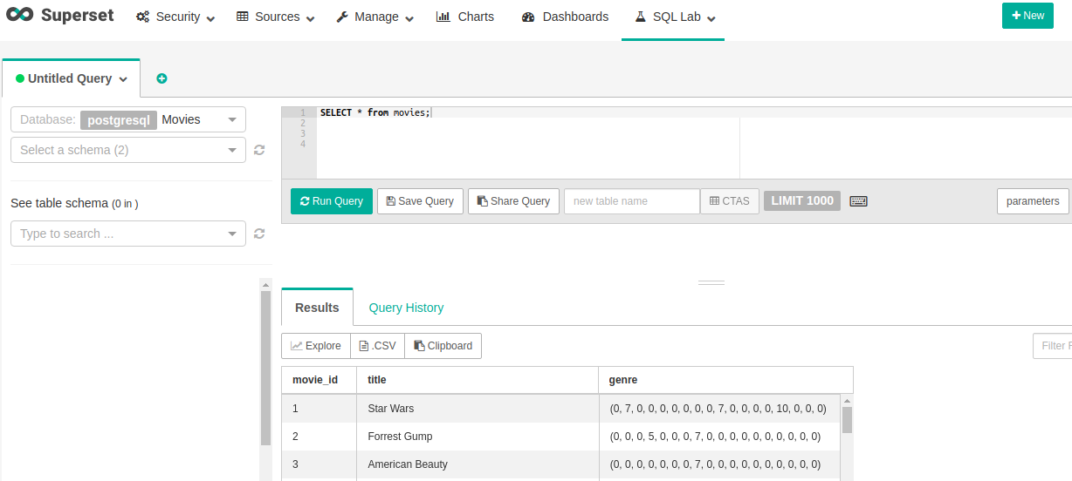

Recherche textuelle/patterns :

1. Tous les films qui ont le mot stardust dans leur nom.
SELECT * FROM movies where lower(title) like '%stardust%';

2. Tous les films dont le titre ne commence pas par la mot « the » :
SELECT count(title) FROM movies where title not like 'The%';

3. Tous les films qui ont le mot « war » dans le titre mais pas en dernière position :
SELECT * FROM movies where lower(title) like '%war%' and title not like '%war';

Distance Levenshtein :

1. Distance levenshhtein entre execution et intention :
SELECT levenshtein('execution', 'intention');

2. Films dont la distance levenshhtein entre le titre et « a hard day night » est inférieure à 9 :
SELECT * from movies where levenshtein('a hard day night', title) < 9;

N-gram, similarity search :

1. Tous les trigrammes du mot « avatar »
SELECT show_trgm('avatar');

2. La similarité entre « vodka » et « votka »
SELECT similarity('vodka', 'votka');

3. Tous les films dont le titre est similar à ‘avatar’ à plus de 0.1
SELECT * from movies where similarity('avatar', title) > 0.1;

Full text search :

1. trouver les films qui contiennent les formes grammaticales night and day.
SELECT title FROM movies WHERE to_tsvector(title) @@ to_tsquery('english', 'night & day');

Recherche phonétique :

1. Films dont les acteurs ont un nom qui se prononce pareil :
SELECT a1.name as actor1, a2.name as actor2,
m1.TITLE as movie1, m2.TITLE as movie2
FROM ACTORS a1, ACTORS a2,
MOVIES_ACTORS ma1, MOVIES_ACTORS ma2,
MOVIES m1, MOVIES m2
WHERE soundex(a1.name)=soundex(a2.name)
AND metaphone(a1.name,30)=metaphone(a2.name,30)
AND a1.actor_id<>a2.actor_id
AND ma1.actor_id=a1.actor_id
AND ma2.actor_id=a2.actor_id
AND ma1.movie_id <> ma2.movie_id
AND m1.movie_id=ma1.movie_id and m2.movie_id=ma2.movie_id

2. Acteurs avec un nom similaire à Robin Williams
SELECT actor_id, name from actors where metaphone('Robin Williams',10) like '%'||metaphone(name,10)||'%';

Recherche « graph »

1. graph des acteurs connectés à Tom Hanks
WITH RECURSIVE friends AS (
SELECT movie_id, actor_id
FROM movies_actors
WHERE actor_id = 4666
UNION
SELECT
m.movie_id , m.actor_id
FROM movies_actors m INNER JOIN friends f ON (m.actor_id = f.actor_id OR m.movie_id=f.movie_id)
)
SELECT m.title , a.name FROM friends f
JOIN movies m ON f.movie_id = m.movie_id JOIN actors a ON f.actor_id =a.actor_id;

Recherche multi-dimensionnelle

1. Afficher les notes du film Star Wars

SELECT m.title, g.name, cube_ll_coord(m.genre,g.position)
FROM movies m, genres g
WHERE m.title='Star Wars';

2. Quelle est la note du film Star Wars dans la catégorie 'Animation'

SELECT m.title, g.name, cube_ll_coord(m.genre,g.position)
FROM movies m, genres g
WHERE m.title='Star Wars' AND g.name='Animation';

3. Afficher les films avec les meilleurs notes dans la catégorie SciFi:

SELECT m.title, g.name, cube_ll_coord(m.genre,g.position) AS note
FROM movies m, genres g
WHERE g.name='SciFi'
ORDER BY note DESC;

4. Afficher les filmes similaire (cube_distance) a Star Wars (vecteur = (0, 7, 0, 0, 0, 0, 0, 0, 0, 7, 0, 0, 0, 0, 10, 0, 0, 0) ) du plus similaire au moins similaire

SELECT title, cube_distance(genre,'(0, 7, 0, 0, 0, 0, 0, 0, 0, 7, 0, 0, 0, 0, 10, 0, 0, 0)') as dist
FROM movies
ORDER BY dist DESC;

5. Écrivez une requête pour trouver les filmes qui sont a moins de 5 points de différence sur chaque dimension (utiliser cube_enlarge et @> ).

SELECT title, cube_distance(genre,'(0, 7, 0, 0, 0, 0, 0, 0, 0, 7, 0, 0, 0, 0, 10, 0, 0, 0)') as dist
FROM movies
WHERE cube_enlarge('(0, 7, 0, 0, 0, 0, 0, 0, 0, 7, 0, 0, 0, 0, 10, 0, 0, 0)',5,18) @> genre
ORDER BY dist ASC;

